**¿Cómo llegar a la Playa de Belén Norte de Santander?**

Para conocer La Playa de Belén en necesario que tomes un vuelo desde la capital del país Bogotá, hasta la ciudad fronteriza Cúcuta. Allí llegarás al Aeropuerto Internacional Camilo Daza. Luego debes buscar la terminal de transportes de la ciudad. Está a unos 10 minutos en taxi con muy buen tráfico.

Una vez estando en la Terminal debes buscar una operadora de autobuses que te lleve a Ocaña. El pasaje lo puedes conseguir en $45.000 o $50.000 COP, algo así como 12 o 14 USD. El tiempo del trayecto es de 5 horas con muy buen tráfico y sin paradas. Puedes encontrar Buses que vayan a Ocaña desde las 5am hasta las 22pm.

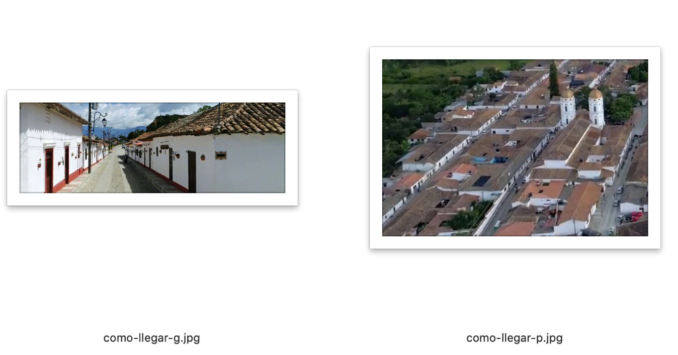

**¿Qué visitar?**

**La Playa de Belén** es quizá uno de los pueblos más bonitos de Norte de Santander. No por nada fue declarado bien de **interés Cultural de Carácter Nacional en 2005**. En ella podemos encontrar una arquitectura inspiradora que nos lleva a otras épocas, clima templado, parques naturales nacionales, deliciosa comida típica, hospedaje y diversión con deportes extremos.

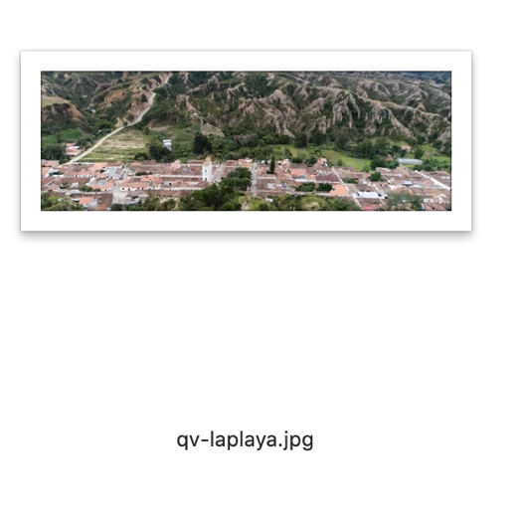

1. **Los Estoraques: Parque Nacional Natural**

Los estoraques son un espacio natural de 640 hectáreas. En el encontramos rocas cristalinas en forma de grandes columnas o “edificios” que fueron formados por agua y viento a través de los años. Caminar en su interior es un viaje maravilloso por un laberinto donde la luz, los colores y las texturas logran un impacto visual muy especial. Esta maravilla natural ha sido llamada por propios y desconocidos como **el cáliz, la ciudad perdida y el sendero de la virgen**. Expertos afirman que su morfología es debido principalmente a la fácil meteorización de las rocas que logran un rápido proceso de erosión hídrica.

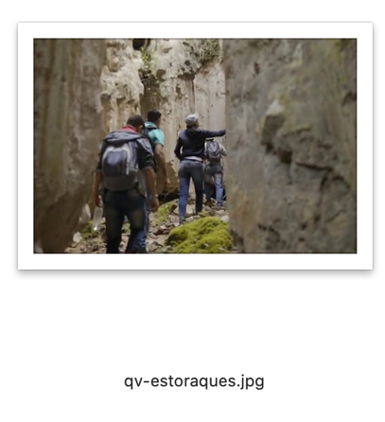

1. **El Parque Natural Yaraguá**

Es un lugar **privado** que ofrece hospedaje y actividades divertidas como camping, paintball, trampolín y su actividad más atractiva, el Canopy. En el se puede llegar a recorrer una distancia de hasta 400 metros donde se puede observar Los estoraques, el pueblo, el cementerio y todo el paisaje del lugar.

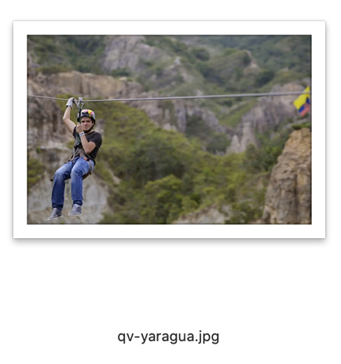

1. **Mirador Los Pinos**

Es un mirador muy especial que fue reforestado con pinos que en la actualidad alcanzan enormes proporciones. Este lugar es especial para sesiones fotográficas o para tomarse un tiempo para reflexionar**.** Al día de hoy, la visita a los Pinos en la Playa de Belén es una actividad casi obligada para todos los turistas que visitan este pueblo. Vaya que es un historia muy curiosa.

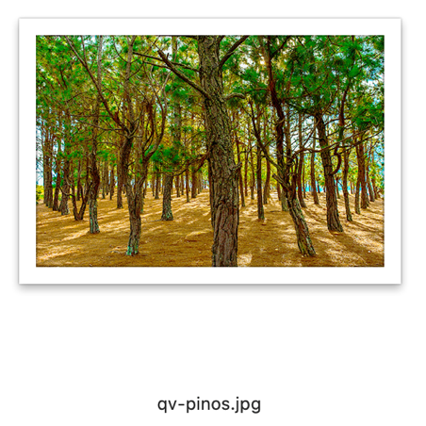

1. **Arquitectura colonial**

Aunque sus casas no fueron exactamente construidas en la época. Todas sus construcciones y fachadas están inspiradas en ese tiempo. Los dueños y poseedores de las casas que adornan las calles de este icónico municipio tienen por característica sus fachadas de color blanco, zócalo rojo y puerta marrón.  Aunque la casas son de diferentes propietarios, no pueden ser alteradas o modificadas sus fachadas debido a su nombramiento como **Monumento Nacional de Colombia.**

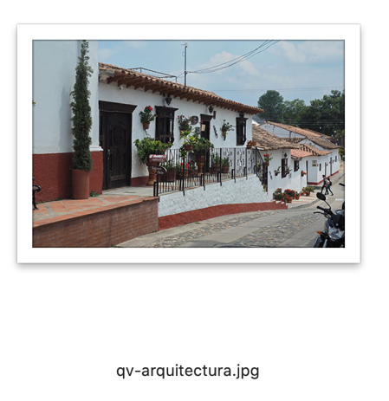

## **Hospedaje**

## **Finca Hotel Casa Real**

**Dirección**: KDX 4 - Vereda Rosa Blanca  
**Celular**: 3182784486  
**Correo**: reservas@posadacasareal.com.co  
**Representante Legal**: Jorge Orozco Berrio  
**Servicios**: Salón de eventos, Parqueadero, Tv Cable, Agua caliente, Restaurante, Agro Turismo.

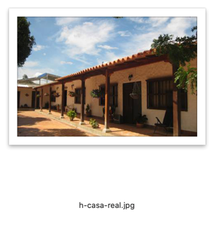

## **Orquídeas Plaza**

**Dirección:** Avenida Fundadores No 0-71  
**Celular:** 3138300442  
**Representante Legal:** Silvio Abraham Gago  
**Servicios:** Sala de eventos, Piscina, Parqueadero, Tv Cable, Wi-Fi, Agua caliente, Restaurante.

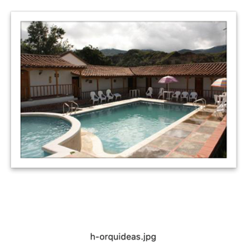

## **Posada Marmacrisli**

**Dirección**: Calle 2 No. 5-65  
**Celular**: 3133695123  
**Representante Legal:** Camilo Humberto Manzano  
**Servicios:** Tv Cable, Wi-Fi, Agua caliente, Restaurante.

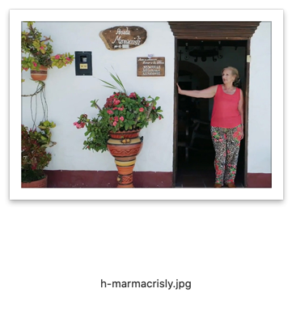

## **¿Qué comer?**

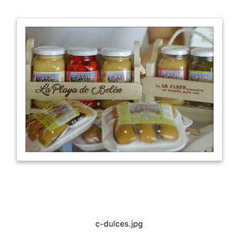

### Desayuno

### Arepa Está preparado con maíz, mantequilla, queso y sal. Es cocinado en un sartén o tiesto y se acostumbra rellenar con queso y/o otro tipo de carnes.

### 

### Almuerzo

**Mute**  
Es una sopa de color amarillo cuyos ingredientes principales son el maíz pelado para mute el cual se consigue en cualquier plaza de mercado y el callo bien picado en abundante cantidad.

### 

### Cena

**Tamal**  
El tamal es una receta que viene de tradición en tradición, se hacen de cerdo, de pollo o mixtos (pollo y cerdo) y también de masa o de arroz.

### 